苏州大学实验报告
院、系 | 计算机学院 |  | 年级专业 |  | 14计科 |  | 姓名 | 徐双奇 | 学号 | 1427405087
课程名称 |  | 基于 MATLAB 语言的 图形学 |  |  |  |  |  |  | 成绩
指导教师 |  |  |  | 同组实验者 |  | 无 |  | 实验日期

实 验 名 称 | 实验二 曲线的样条插值

- 实验目的
MATLAB 语言实现了更为强大的三次样条插值的函数cscvn（可以实现对封闭曲线的近似，从而实现更丰富的几何造型）。 作为练习，要求大家熟悉和掌握该函数的使用。
- 实验内容
（1） 调用MATLAB 的help 命令，学习cscvn 的使用方法。使用fnplt(C)命令绘制出样条插值曲线。
（2） 应用C = cscvn(B); coefs = fnbrk(C,’coef’); 语句段查看各段多项式的系数。并将分段多项式系数组合成多项式，分别绘制出曲线，与（1）中所得到的曲线进行对比，验证是否一致。
- 实验步骤和结果

（1） 调用MATLAB 的help 命令，学习cscvn 的使用方法。使用fnplt(C)命令绘制出样条插值曲线。

clc;clear;close all;
x=-1:0.01:1;
y=1./(1+20*x.^2);
y=[x;
y];
hold on;
z=cscvn(y);
fnplt(z);
plot(y(1,:),y(2,:),'o');
hold off;

结果：
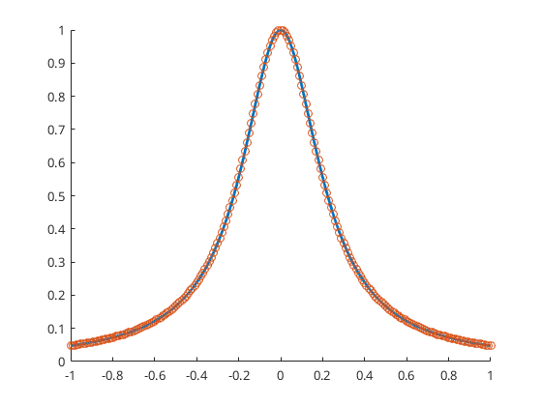

（2） 应用C = cscvn(B); coefs = fnbrk(C,’coef’); 语句段查看各段多项式的系数。并将分段多项式系数组合成多项式，分别绘制出曲线，与（1）中所得到的曲线进行对比，验证是否一致。
t=z.breaks;
n=z.pieces;
A=z.coefs;
hold on;
for i=1:n
t_i=t(i)-t(i):0.01:t(i+1)-t(i);
c=polyval(A(2*i-1,:),t_i);
d=polyval(A(2*i,:),t_i);
plot(c,d,'*');
end

结果

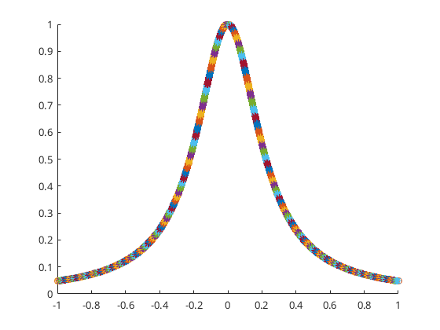

- 实验总结
使用三次样条插值的函数cscvn，可以避免实验一出现的龙根现象。三次样条插值采用分段，低次的思路，避免了龙格现象的产生。
xian

